Сценарий непосредственно образовательной деятельности по развитию речи
«Путешествие в Грамотную шахматную страну»
(подготовительная к школе группа)
Разработчик сценария воспитатель Антинова Юлия Владимировна
Задачи:
- формирование умения делить слова на слоги;
- учить воспроизводить слова разного слогового состава;
- закрепление умения согласовывать существительные разной слоговой структуры с числительными;
- развивать предпосылки универсальных учебных действий: внимание, умение выражать свои мысли, контроля и оценки своих действий.
Оборудование: магнитная шахматная доска, шахматные фигуры, мяч, схемы слов, демонстрационные картинки, презентация с фильмом и слайдами к играм.

Ход образовательной деятельности:

С той и с этой стороны
В клетках кони и слоны.
В клетках справа, в клетках слева
Короли и королевы.
Но не могут удержаться,
Чтоб друг с другом не сражаться.

- Дети, вы догадались о какой игре идёт речь? (шахматы)
Тогда о чём говорится в загадке, вы догадаетесь сразу: «Не люди, не звери, не часы, а ходят» (шахматные фигуры)
- Чтобы поближе познакомиться с самой игрой и её героями – фигурами, научиться их правильно называть предлагаю совершить путешествие по Грамотной шахматной стране. Садитесь поудобнее, путешествие начинается.

- Шахматы – одна из самых древних игр. Она существует уже многие века, и не удивительно, что с нею связаны различные предания, правдивость которых, за давностью времени, невозможно проверить. Давайте об этом посмотрим видеофильм (просмотр)

- Дети, мы находимся в Грамотной шахматной стране, поэтому жители этой страны предлагают нам интересные шахматные задания, связанные с игрой в шахматы. Итак, первое задание. (на слайдах)

- Назовите каким по счету стоит Король? Пешка? Ферзь? Слон? Конь? Ладья?

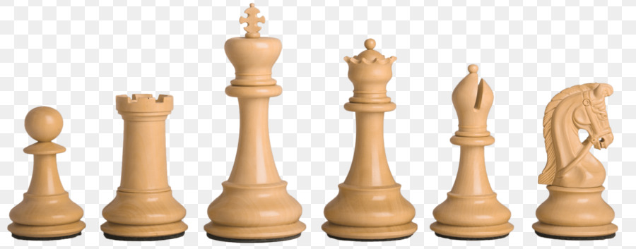

- Прочтите слово по первым буквам нарисованных картинок:

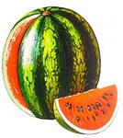
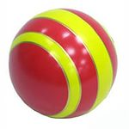
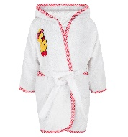
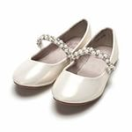
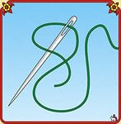
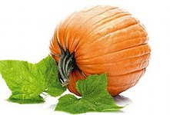

- Теперь жители шахматного королевства предлагают нам отгадать загадки:

Мы могли на ней бы плыть
С русским князем по воде,
Но позволено ходить
И по клеточкам… (Ладье)
- Скажите, сколько слогов в слове ладья?

Не живет в зверинце,
Не берет гостинцы,
По косой он ходит,
Хоботом не водит. (Слон)
- Сколько согласных звуков в слове слон?

Кто с G2 на K4
Ходит буквой «Г»?
Через головы скакать
Может он вполне. (Конь)
- Сколько звуков в слове конь?

Быть особо защищённым –
У него такая роль,
Это правило резонно,
Потому что он -… (Король)
- Дети, какой звук стоит в начале слова? Расскажите о нем.

- Дети, жители шахматного королевства забыли свои имена, назовите их (выходят дети в шахматных накидках)
Игра «Назови фигуру»
Дети определяют и называют выходящие фигуры (ферзь, король, ладья, слон, конь, пешка).
- Сегодня мы с вами побывали в шахматной стране Кто из вас скажет зачем нужны шахматы? Давайте расставим их на шахматном поле, слушайте стихотворение и расставляйте фигуры:

В каждом отряде — ты сам погляди — оба угла занимают ладьи.
Рядом с ладьями кони видны, рядом с конями встали слоны.
Кто ж посредине? Ферзь с королём — самые главные в войске своём.

- Все фигуры расставлены, предлагаю вам пофантазировать и сочинить небольшую сказку об игре в шахматы. В помощь вам сюжетная картинка.

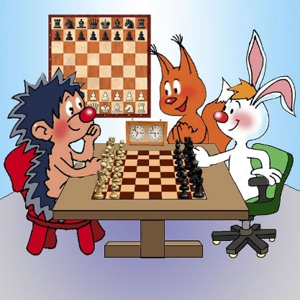

Пример (Жили-были Еж, Белочка и Зайчишка. Они очень любили играть в шахматы. В первой партии решили сразиться Ёж и Заяц, а Белочке отвели роль судьи. Часы заведены, игроки готовы - партия началась! Ёж долго обдумывал первый ход: то ли Е2-Е4, то ли В3-В5 конем? А Заяц все пошучивал: «Думай, думай, колючий!» Время вышло и Ёж протянул руку к нужной фигуре. Удачи тебе, умный Ёж!»

Рефлексия
- Дети, что вы узнали о происхождении игры в шахматы?
- Назовите шахматные фигуры, которые состоят из 2-х слогов. (пешка, ладья, король)
- Я желаю вам удачи, умных и правильных ходов в шахматах и побольше выигрышей! Учите своих друзей и знакомых этой умной игре!

